**北 京 林 业 大 学**

**2023学年—2024学年第 1学期 数据库原理及应用 实验报告书**

任课教师： 付慧

实验题目：实验2 数据库的单表查询和多表连接查询

实验环境： Microsoft SQL Server

1. 实验目的

1. 掌握无条件查询的使用方法。

2. 掌握条件查询的使用方法。

3. 掌握库函数及汇总查询的使用方法。

4. 掌握分组查询的使用方法。

5. 掌握查询的排序方法。

6. 掌握连接查询的使用方法。

1. 实验内容和结果

根据实验1中创建的学生作业管理数据库以及其中的学生表、课程表和学生作业表，进行以下的查询操作（每一个查询都要给出SQL语句，并且截图列出查询结果）。

1. 查询各位学生的学号、专业班级和姓名。

SQL语句：

Select 学号 ,专业班级, 姓名

FROM StudentTable

运行结果：

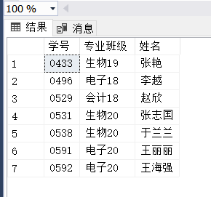

1. 查询课程的全部信息。

SQL语句：

Select 课程名

FROM LessonTable

运行结果：

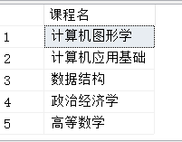

1. 查询有哪些专业班级。（本题除了给出SQL语句，还要给出关系代数表达式。）

SQL语句：

Select DISTINCT 专业班级

From StudentTable

关系代数表达式：

Π专业班级（StudentTable）

运行结果：

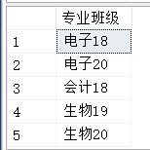

1. 查询学时数大于60的课程信息。

SQL语句：

Select *

From LessonTable

WHERE 学时>60

运行结果：

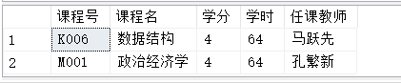

1. 查询在2002年出生的学生的学号、姓名和出生日期（datetime类型）。（要求，如果查询结果中，除了显示出生日期，后面还显示了具体时间，请上网查找如何只显示日期。本题除了给出SQL语句，还要给出关系代数表达式。）

SQL语句：

SELECT 学号, 姓名, CONVERT(VARCHAR, 出生日期, 23) AS 出生日期

FROM StuTable

WHERE 出生日期 BETWEEN '2002-01-01' AND '2002-12-31';

运行结果：

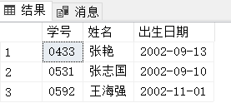

关系表达式：

Π学号, 姓名,出生日期 (σ(YEAR(出生日期) = 2002)( StudentTable))

1. 查询到目前为止各位学生的学号、姓名和年龄。（请上网查找如何通过出生日期计算年龄。）

SQL语句：

SELECT 学号, 姓名, DATEDIFF(YEAR, 出生日期, GETDATE()) AS 年龄

FROM StuTable;

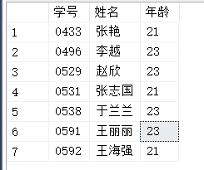 运行结果：

1. 查询三次作业的成绩都大于或者等于80分的作业信息。

SQL语句：

SELECT *

FROM StudentHomework

WHERE 作业1成绩 >= 80 AND 作业2成绩 >= 80 AND 作业3成绩 >= 80;

运行结果：

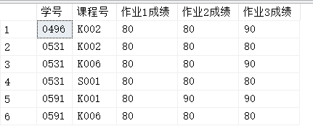

1. 查询选修K001或者M001的作业信息。

SQL语句：

SELECT *

FROM LessonTable

WHERE 课程号 = 'K001' OR 课程号 = 'M001';

运行结果：

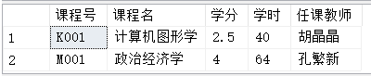

1. 查询姓张的学生的学号、姓名和专业班级。

SQL语句：

SELECT 学号, 姓名, 专业班级

FROM StudentTable

WHERE 姓名 LIKE '张%';

运行结果：

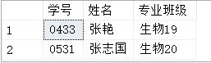

1. 查询20级的男生信息。

SQL语句：

SELECT *

FROM StudentTable

WHERE (性别 = '男')AND(专业班级 like'%20%')

(注意，用的是nchar，可能末尾会有空的字符，所以后面也需要补%！)

运行结果：

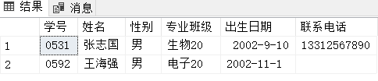

1. 查询作业没交齐的作业信息。

SQL语句：

SELECT *

FROM StudentHomework

WHERE (作业1成绩 IS NULL OR 作业2成绩 IS NULL OR 作业3成绩 IS NULL);

运行结果：

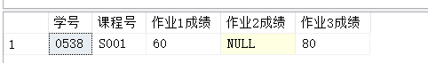

1. 查询选修了K001课程的学生人数。

SQL语句：

SELECT COUNT(*) AS 学生人数

FROM StudentHomework

WHERE 课程号 = 'K001';

运行结果：



1. 查询学号为0538的选课数量，查询结果显示学号和选课数量。

SQL语句：

SELECT 学号, COUNT(课程号) AS 选课数量

FROM StudentHomework

WHERE 学号 = '0538'

GROUP BY 学号;

运行结果：

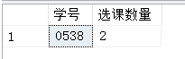

1. 查询每门课程的课程号、选课人数以及每门课程中每次作业的平均分。

SQL语句：

SELECT

课程号,

COUNT(学号) AS 选课人数,

AVG(IsNULL(作业1成绩, 0)) AS 平均分1,

AVG(IsNULL(作业2成绩, 0)) AS 平均分2,

AVG(IsNULL(作业3成绩, 0)) AS 平均分3

FROM

StudentHomework

GROUP BY

课程号;

运行结果：

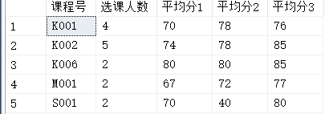

1. 查询每一条选课记录的作业总分。

SQL语句：

SELECT

学号,

课程号,

COALESCE(作业1成绩, 0) + COALESCE(作业2成绩, 0) + COALESCE(作业3成绩, 0) AS 作业总分

FROM StudentHomework;

运行结果：

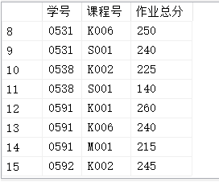

1. 查询数据库中共有多少个班级。

SQL语句：

SELECT COUNT(DISTINCT 专业班级) AS 班级数量

FROM StudentTable;

运行结果：



1. 查询选修三门以上（含三门）课程的学生的学号、选课数量和每次作业的总分。

SQL语句：

SELECT COUNT(DISTINCT 专业班级) AS 班级数量

FROM StudentTable;

运行结果：



1. 查询课程信息，按照学时的降序排列，学时相同时，按照课程名的升序排列。

SQL语句：

SELECT *

FROM LessonTable

ORDER BY 学时 DESC, 课程名 ASC;

运行结果：

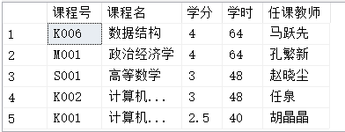

1. 查询于兰兰同学的选课信息，列出学号、姓名、课程名。（使用两种内连接的方法进行查询，此外，本题除了给出SQL语句，还要给出关系代数表达式。）

SQL语句：

第一种：

SELECT StudentTable.学号,StudentTable.姓名,LessonTable.课程名

FROM StudentHomework,StudentTable,LessonTable

WHERE StudentTable.姓名='于兰兰'

AND StudentHomework.学号=StudentTable.学号

AND StudentHomework.课程号=LessonTable.课程号

第二种：

SELECT S.学号, S.姓名, C.课程名

FROM StudentTable S

INNER JOIN StudentHomework SH ON S.学号 = SH.学号

INNER JOIN LessonTable C ON SH.课程号 = C.课程号

WHERE S.姓名 = '于兰兰';

运行结果：

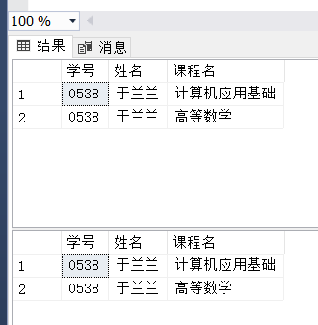

关系代数表达式：

第一种方法：

π学号, 姓名, 课程名​(σ姓名=’于兰兰’​(StudentTable⋈学号=学号​StudentHomework⋈课程号=课程号​LessonTable))

（这表示首先从StudentTable、StudentHomework和LessonTable中取出满足姓名为'于兰兰'以及连接条件的记录，然后再进行投影操作，只选择学号、姓名和课程名这三个属性。）

第二种方法：

π学号, 姓名, 课程名(σ姓名='于兰兰'(StudentTable ⨝ StudentHomework ⨝ LessonTable))

（这表示首先从StudentTable、StudentHomework和LessonTable中取出满足姓名为'于兰兰'的记录，然后再进行投影操作，只选择学号、姓名和课程名这三个属性。在这个情况下，内连接（INNER JOIN）会自动处理连接条件，所以没有显式地写出连接条件。）

1. 查询作业没有交齐的学生姓名，课程名和每次的作业情况。

SQL语句：

SELECT

StudentTable.姓名,

LessonTable.课程名,

CASE

WHEN StudentHomework.作业1成绩 IS NULL THEN '作业1未交'

WHEN StudentHomework.作业2成绩 IS NULL THEN '作业2未交'

WHEN StudentHomework.作业3成绩 IS NULL THEN '作业3未交'

ELSE '所有作业都已交'

END AS 作业情况

FROM StudentTable

INNER JOIN StudentHomework ON StudentTable.学号 = StudentHomework.学号

INNER JOIN LessonTable ON StudentHomework.课程号 = LessonTable.课程号;

运行结果：

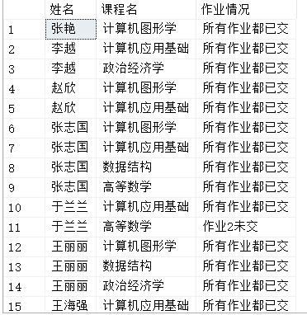

1. 在学生作业表中删除学号0433的选课记录，之后查询所有学生的学号、姓名、课程名及作业成绩（没有选课的同学的选课信息显示为空）。（做完这道题之后，再把学号0433的选课记录添加到学生作业表中。）

SQL语句：

DELETE FROM StudentHomework

WHERE 学号 = '0433';

SELECT

StudentTable.学号,

StudentTable.姓名,

LessonTable.课程名,

COALESCE(StudentHomework.作业1成绩, '未选课') AS 作业1成绩,

COALESCE(StudentHomework.作业2成绩, '未选课') AS 作业2成绩,

COALESCE(StudentHomework.作业3成绩, '未选课') AS 作业3成绩

FROM StudentTable

LEFT JOIN StudentHomework ON StudentTable.学号 = StudentHomework.学号

LEFT JOIN LessonTable ON StudentHomework.课程号 = LessonTable.课程号;

-- 插入学号0433的选课记录

INSERT INTO StudentHomework (学号, 课程号, 作业1成绩, 作业2成绩, 作业3成绩)

VALUES ('0433', 'K001', 60, 75, 75);

运行结果：

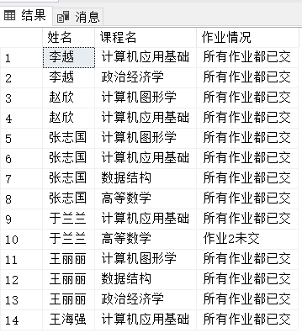

1. 使用自连接查询，查询比计算机应用基础学时多的课程名和学时。

SQL语句：

SELECT A.课程名, A.学时

FROM LessonTable A

WHERE A.课程名 <> '计算机应用基础' AND A.学时 > (

SELECT B.学时

FROM LessonTable B

WHERE B.课程名 = '计算机应用基础');

运行结果：

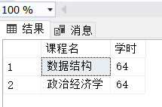

1. 实验中存在的问题及解决办法
2. 在实验的过程中有些关系代数的表达式不会写：

解决方案：通过自学第二章关系代数的相关知识，学会了如何写关系表达式

1. 在书写SQL语句的过程中有语法错误：

解决方案：对照着教材中的例题，每一行代码都做修改。

注：【正文 中文 宋体 小四号字 英文 Time New Roman 1.5倍行距】